Сегодня, 24 апреля 2025 года, глава управы района Тёплый Стан Николай Сергеевич Комиссаров провел обход жилого дома по адресу: Ленинский проспект, д. 131.
24.04.2025
Сегодня, 24 апреля 2025 года, глава управы района Тёплый Стан Николай Сергеевич Комиссаров вместе с сотрудниками ГБУ «Жилищник района Тёплый Стан» и общественными советниками провели масштабный обход жилого дома по адресу: Ленинский проспект, д. 131. Цель — оценить актуальные проблемы и наметить пути их решения!
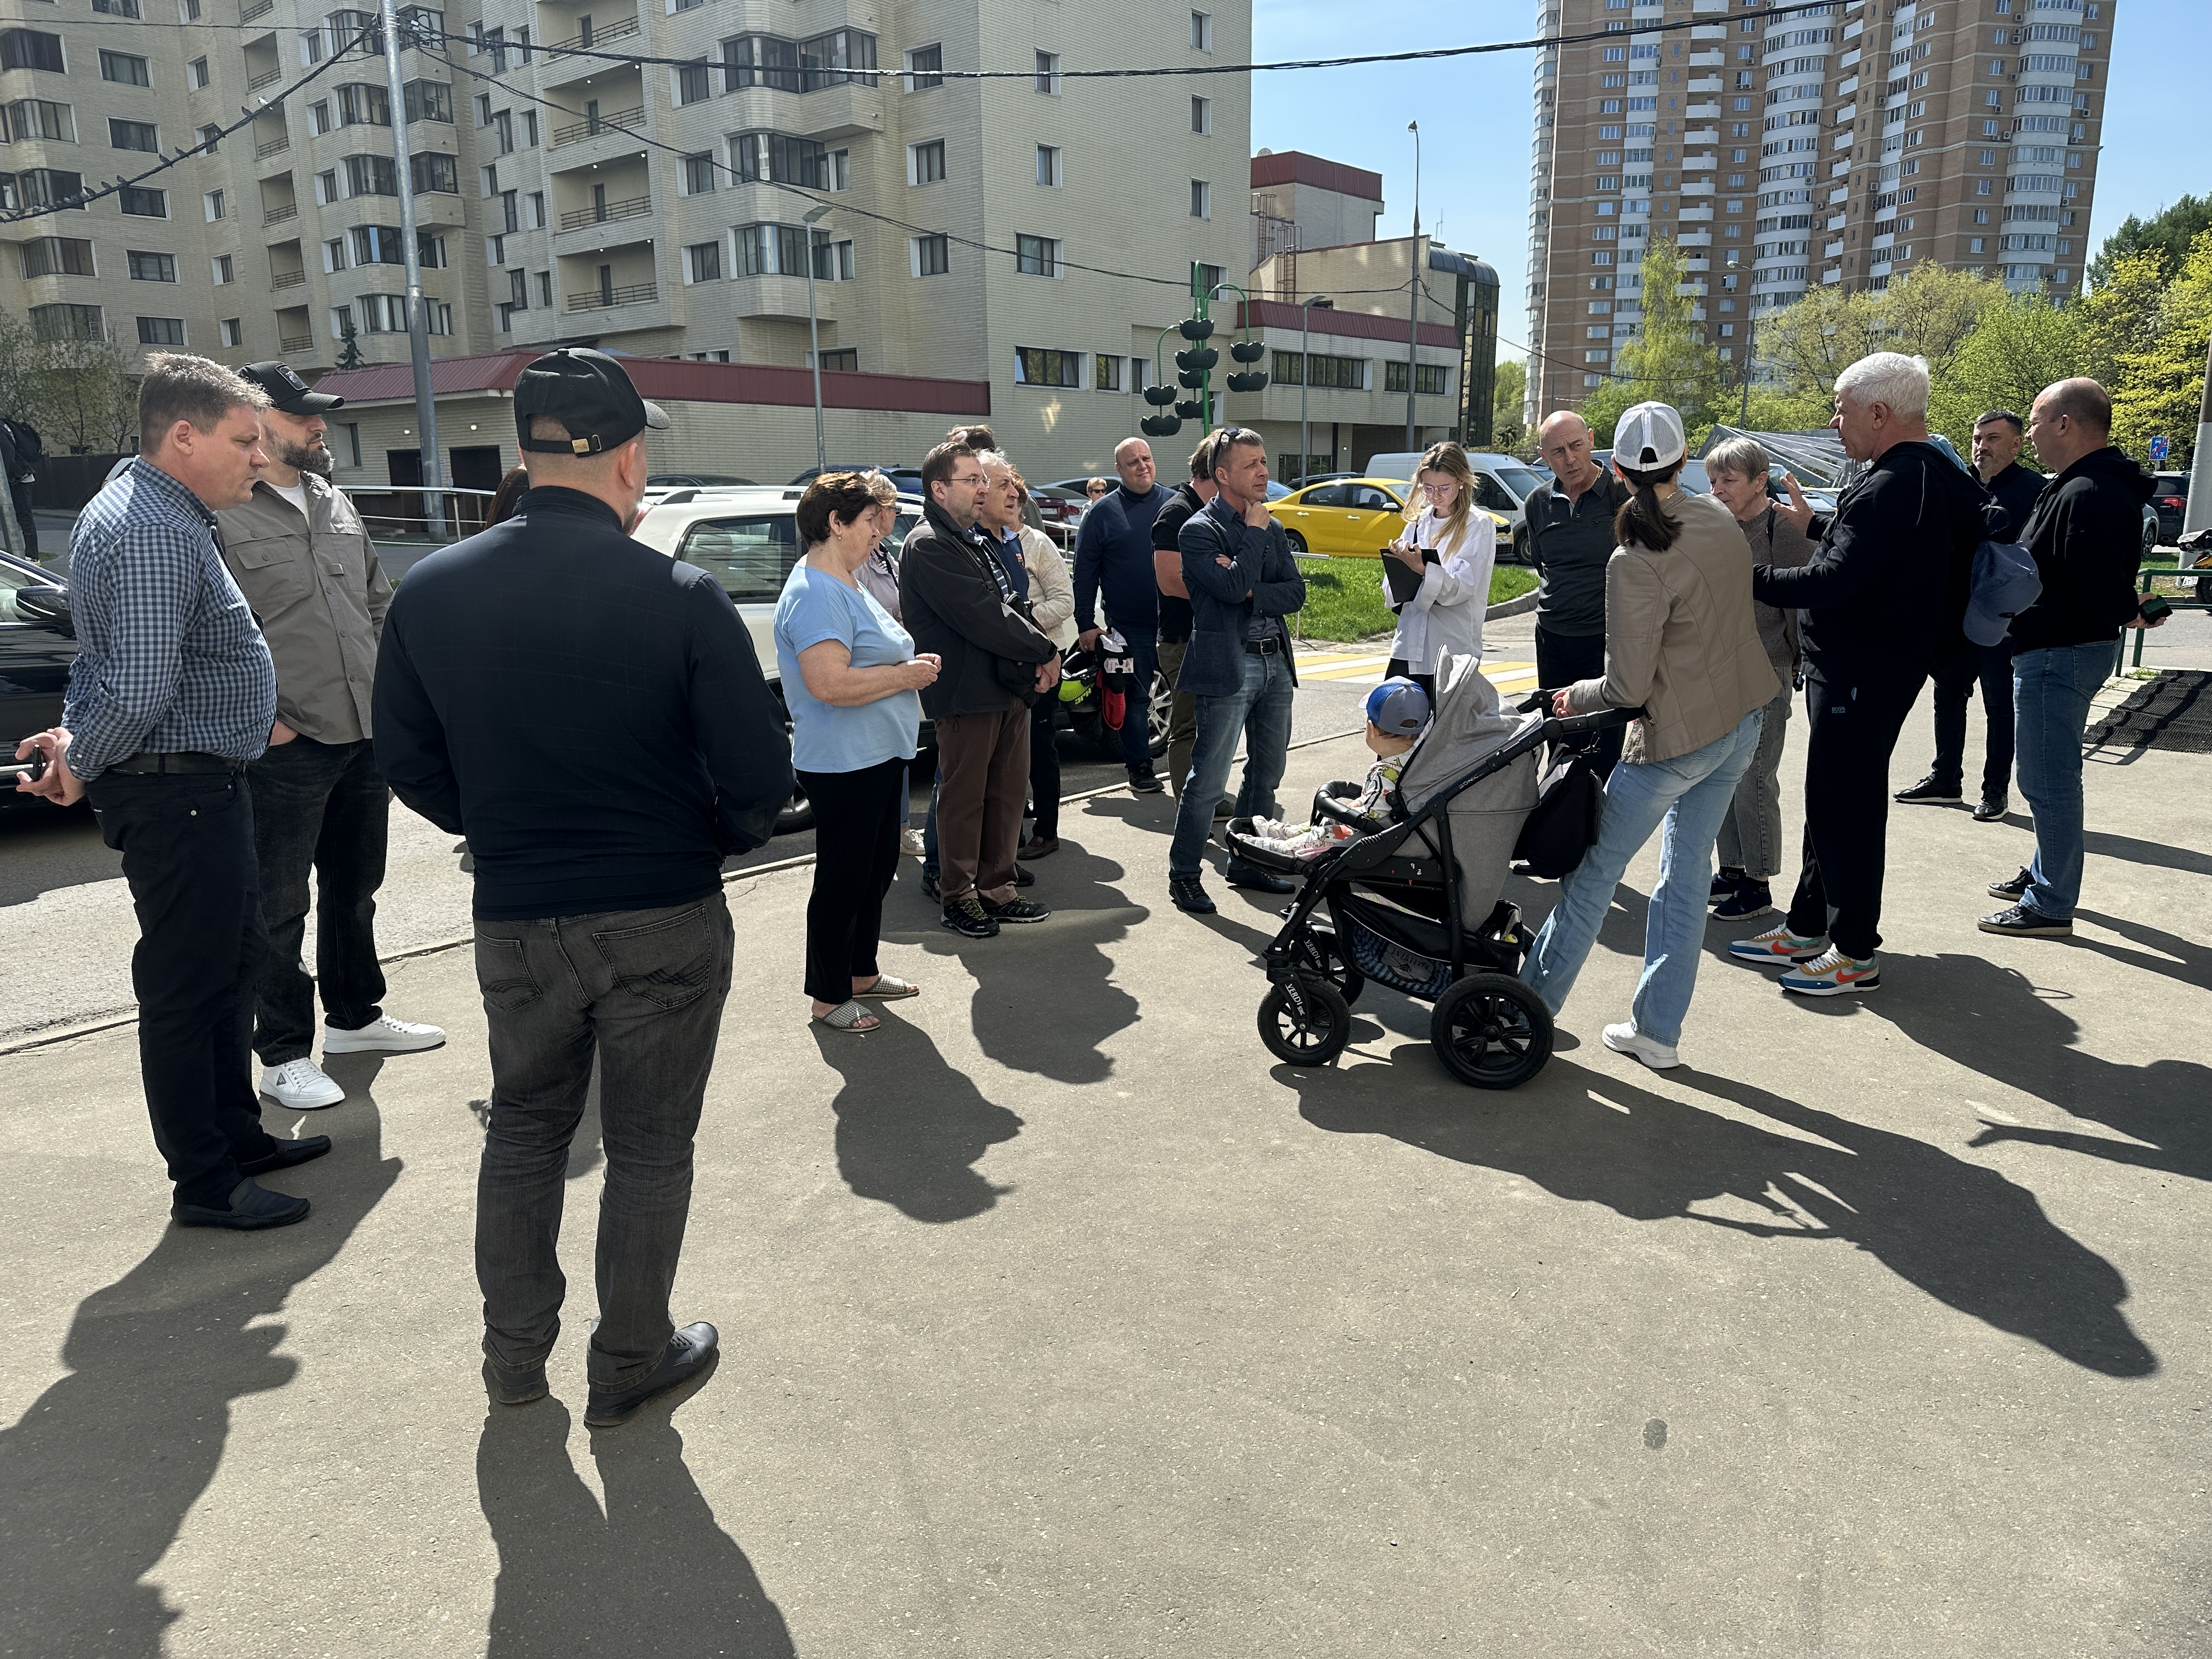
Установка шлагбаума
Обсудили организацию контроля въезда на территорию. Это поможет снизить количество посторонних машин и повысить безопасность жильцов.
Санитарное состояние подъездов
Проверили чистоту, освещение, наличие мусора и график уборки. Особое внимание — сохранности окон и дверей.
Подвалы и технические помещения
Оценили состояние труб и отсутствие протечек.
Подземная парковка
Осмотрели вентиляцию, пожарную безопасность и разметку. Важно, чтобы парковка не превращалась в склад старых вещей!
Проверили герметичность, водосточные системы и сроки последнего ремонта. Это критично для предотвращения протечек в сезон дождей.
Такие обходы — часть системной работы по улучшению качества жизни в районе.

Адрес страницы: http://teplystan.mos.ru/social-services/detail/12935521.html
Управа района Теплый Стан города Москвы

